TRABAJO HISTORIA NAVAL APLICADA II

“Guerra Indio-pakistaní 1971”

Cadete: Enrique Barrios y Jaime Acuña
Curso: 3ro Cepo
Año: 2025

SITUACIÓN HISTÓRICA
El origen de este conflicto se remonta a 1947, cuando el Imperio Británico aún tenía control sobre todo el subcontinente indio. Es importante mencionar que, en ese tiempo, India contaba con una gran diversidad de grupos religiosos, siendo los hindúes y musulmanes los más numerosos.
La situación comenzó a transformarse de manera significativa cuando, después de su participación en la Segunda Guerra Mundial, el control británico en la región se volvió insostenible, especialmente debido al avance del movimiento pacifista por la independencia liderado por Mahatma Gandhi. Ante esta creciente presión, el Imperio Británico decidió retirarse y conceder la independencia a la India. Sin embargo, para tratar de mitigar las tensiones religiosas, se optó por dividir el país en dos naciones, priorizando las mayorías religiosas: así surgieron India, con una mayoría hindú, y Pakistán, de mayoría musulmana.
En 1971 las fuertes diferencias económicas de Pakistán Oriental y Occidental generaron un descontento, ya que el lado oriente principalmente (Bangladesh) no tenía la autonomía que ellos querían sumando la explotación de los recursos, porque estos generaban un mayor índice de ingresos a diferencia de su lado Oriental, produciéndose elecciones y saliendo ganador el partido de la liga AWAMI que buscaba la independencia, estas elecciones no fueron reconocidas por Pakistán occidental realizándose actos de represión contra los dirigentes del partido.
Pero este fuerte sentimiento de diferencias fue apoyado por india para lograr la independencia de Bangladesh, todo empezó cuando Pakistán inicia la operación Searchlight para frenar el movimiento de independencia, esto provocó que muchos terminan escapando y buscando refugio en la India.
De esta forma India se suma al apoyo independentista de Bangladesh el cual inicia el conflicto el 3 de diciembre hasta el 16 de 1971 de este mismo mes, concluyendo en la Victoria independentista del lado Oriental (Bangladesh), los resultados de este conflicto fueron desastrosos para Pakistán, ya que India fortalece su posición en la región y establece relaciones de alianza con China.
El poder político de Bangladesh luego de la independencia de este fue la liga AWAMI que en español es: Liga popular de Bangladesh. el cual fue elegido por votos mayoritarios de los parlamentarios en Jatiyo Sanghad y es el partido político que ha predominado desde su independencia en 1971 hasta la recuperación democrática en 1991, tras esta recuperación democrática este emergió como un partido político más en bengalí.

DESARROLLO DEL CONFLICTO NAVAL
La guerra tendría como objetivo para la India reforzar su posición hegemónica en el océano Indico, mediante la secesión de Pakistán Oriental y el apoyo de su establecimiento como república independiente y para Pakistán mantener la integridad territorial y unidad del estado occidental con oriental.
En el contexto marítimo, la guerra dio lugar a enfrentamientos cruciales que resaltaron la necesidad de contar con una armada fuerte y una oficialidad bien entrenada. La geografía desempeña un papel clave, ya que Pakistán Occidental dependía en gran medida de la comunicación marítima con Pakistán Oriental, separados por más de 1000 kilómetros de territorio indio.
Consciente de esta vulnerabilidad, la Armada India llevó a cabo la “Operación Tridente” los días 4 y 5 de diciembre de 1971. Durante esta ofensiva, las lanchas misileras de clase Osa, reconocidas por su velocidad, atacaron la base naval de Karachi. La operación resultó en la destrucción del destructor pakistaní PNS Khyber, así como de otros cuatro buques, que incluían el destructor PNS Shah Jahan, un petrolero, un dragaminas y otro destructor de clase C. Este ataque debilitó considerablemente a la Armada Pakistaní.
A pesar de las pérdidas, Pakistán demostró su capacidad operativa mediante misiones submarinas. El 3 de diciembre, los submarinos Hangor, Magro y Shushuk fueron enviados con la misión de buscar y destruir. El Hangor, el 9 de diciembre, localizó a las fragatas indias INS Khukri e INS Kirkan. Después de una maniobra estratégica, el Hangor lanzó un torpedo que hundió al INS Khukri en solo dos minutos, resultando en 194 bajas. Este episodio se convirtió en un hito, siendo la primera vez desde la Segunda Guerra Mundial que un submarino lograba hundir una fragata.
Sin embargo, la Armada India actuó con rapidez. El 8 de diciembre, durante la llamada “Operación Python”, India llevó a cabo un nuevo ataque naval en el puerto de Karachi. Las fragatas INS Talwar, INS Trisul y el buque de misiles Vinash realizaron un ataque preciso, destruyendo depósitos de combustible y hundiendo el petrolero SS Gulf Star junto con el PNS Dacca. Este golpe estratégico redujo las reservas de combustible de Pakistán en un 50%, debilitando significativamente su capacidad naval. Esta acción marcó un antes y después en la guerra, ya que India tendría el predominio del control del mar, bloqueando ambos puertos principales de Pakistán, siendo el lado occidental apoyado por parte de la población.
En el frente oriental, India estableció un bloqueo naval en la bahía de Bengala, lo que resultó en la captura de ocho buques mercantes extranjeros y detuvo las operaciones de la Armada de Pakistán Oriental. El portaaviones INS Vikrant, junto con sus aviones Sea Hawk, llevó a cabo bombardeos en varias ciudades, provocando un alto número de bajas civiles.
Pakistán trató de cambiar el rumbo de la situación enviando al submarino PNS Ghazi con la misión de hundir al INS Vikrant. Sin embargo, la astucia del vicealmirante indio Nilakanta Krishnan permitió que se tendiera una trampa. El 4 de diciembre, el INS Rajput lanzó cargas de profundidad que provocaron una explosión masiva, hundiendo al PNS Ghazi frente a la costa de Visakhapatnam.
Finalmente, la incapacidad de las fuerzas pakistaníes para mantener el conflicto en un terreno desfavorable, junto con la pérdida del control marítimo, llevó a India a lograr la victoria en el ámbito naval, consolidando su dominio en el océano Índico y marcando un hito en la historia militar del sur de Asia.
COMENTARIO PERSONAL
Por el lado naval de esta Guerra, podemos apreciar múltiples desafíos y con ello entender la importancia de dominar el mar, ya que con ello se controlan y protegen las rutas marítimas, más allá de los conflictos en tierra y lo que conlleva estos. El conflicto en estos mares golpea fuertemente las rutas marítimas comerciales gracias a la inseguridad de este, por ello entendemos que si estas naciones enfrentaran los conflictos aumentaría la seguridad y el flujo marítimo comercial en el océano indico. La India entendió de un principio que la guerra que le afectaba se iba a determinar en el mar por la zona geográfica en que estaban situados, separando 2 regiones que su única comunicación era la marítima, empleando de manera eficiente la estrategia de toma del control del mar, siendo eficiente y coordinada, además queremos agregar la importancia de las tecnologías y estrategias que se emplean con el tiempo, ya que, la mayor ventaja de la marina Hindú no fue solamente la mayor cantidad de buques modernos y preparados, si no la utilización de herramientas como la EAM que entregó información importante de la ubicación de las fuerzas adversarias y de esta manera, emplear un ataque informado y sorpresivo.
Además, es primordial destacar que aún con diferencia de poder armamentístico por parte de Pakistán demostró que se puede infringir daños significativos al enemigo si se aplican buenas tácticas y analizando bien a su enemigo como fue el caso del submarino PNS Hangor el cual de forma precisa y audaz logra dar de baja a la fragata INS Krikan de parte de India, demostrando una vez más la importancia del entrenamiento de la dotación y la capacidad de los oficiales de llevar a cabo tal misión. La diferencia de poder si es un punto a tener en cuenta cuando estamos en guerra, ya que si no somos capaz de saber la capacidad del enemigo no se podría tomar la mejor decisión y terminaríamos en un gran desastre.
India demostró la eficacia de la sorpresa estratégica al ejecutar la Operación Tridente. En la cual india lanzó un ataque inesperado contra el puerto de Karachi, principal base naval de Pakistán. Esta ofensiva resultó en la destrucción de varios buques y daños significativos a las instalaciones portuarias, sin que la India sufriera pérdidas. Esta acción subrayó cómo un ataque sorpresa puede desorientar al adversario y otorgar una ventaja decisiva en el conflicto.
Cabe destacar la separación existente en la zona, ya que la guerra de 1971 no fue la única en la zona por temas políticos y religiosos, siendo un conflicto evolutivo y que el control del mar ha determinado al ganador, siendo curioso que la guerra de 1971 duró apenas 14 días por causas como la destrucción de la flota enemiga, sus puertos, abastecimiento de petróleo y bloqueos económicos.

ANEXOS:

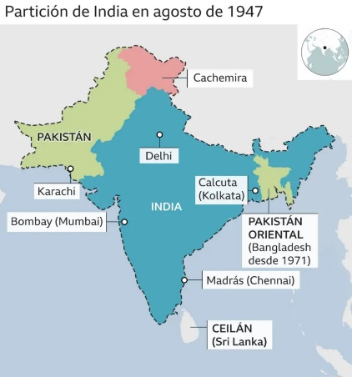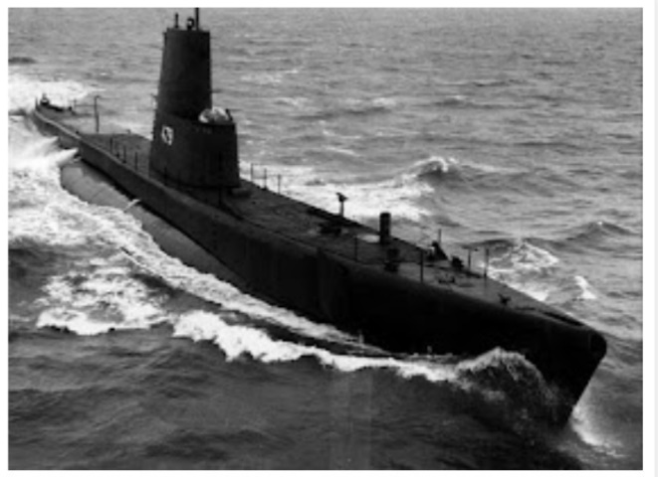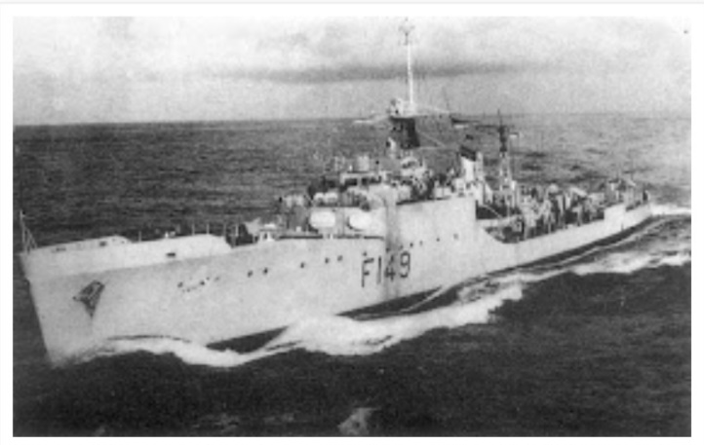

Bibliografía

https://www.infobae.com/america/mundo/2019/02/26/los-antecedentes-del-conflicto-entre-india-y-pakistan-en-cachemira-dos-potencias-nucleares-en-tension-desde-1947/12. Guerras indo-pakistaníes.
https://armada.defensa.gob.es/archivo/rgm/2019/10/rgmoct2019cap05.pdf
https://www.elsnorkel.com/2021/12/Hace-50-anos-PNS-Hangor-S131-hundia-la-fragata-INS-Khurkri-en-la-guerra-indo-pakistani-de-1971.html
https://www.youtube.com/watch?v=YjiNKzTljaE&t=724s
https://revistamarina.cl/revistas/1998/3/khartungs.pdf

